吉林大学教务管理系统

学业预警
操作手册

目 录
1 系统登录 1
1.1 浏览器设置 1
1.2 登录系统 1
1.3 系统首页 2
2 学业预警 3
2.1 学业预警方案设置 3
2.2 学业预警计算 3
2.3 学业预警结果管理 4

1 系统登录

1.1 浏览器设置
本教务管理系统暂仅兼容使用 Chrome内核(版本50以上) 和 IE9及以上内核的浏览器，推荐使用新版chrome浏览器或新版360极速浏览器(极速模式)访问，如下图1-1-1所示。
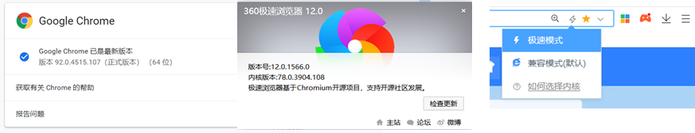
推荐新版360极速浏览器(极速模式)
3
2
1
推荐chrome浏览器版本50以上
1
图1-1-1

1.2 登录系统
方法1：使用校园网登录：https://iedu.jlu.edu.cn 账号密码为统一身份认证一致。
方法2、校外吉林大学VPN登录：https://webvpn.jlu.edu.cn ，登录认证后新教务系统账号密码均为邮箱账号密码。
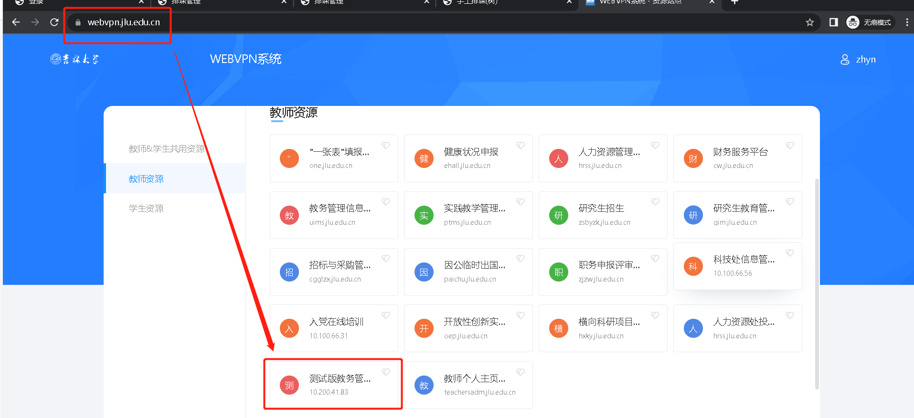
2
输入对应账号密码进行登录
图1-2-1

1.3 系统首页
方法1：在左侧“学籍管理”菜单下进行业务操作，如图1-1

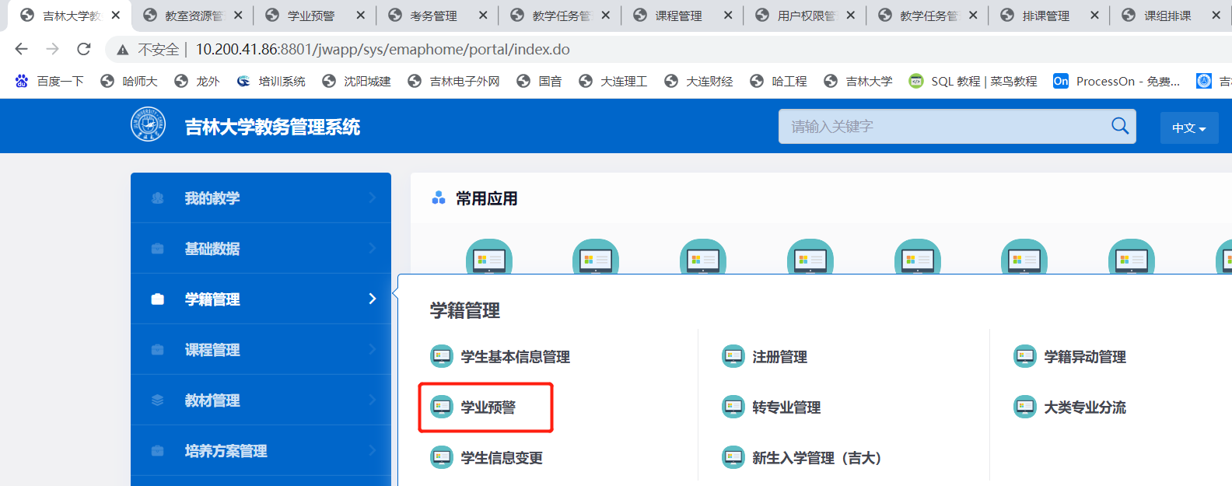
图1-1
方法2：在搜索框搜索“学业预警”菜单，如图1-2所示
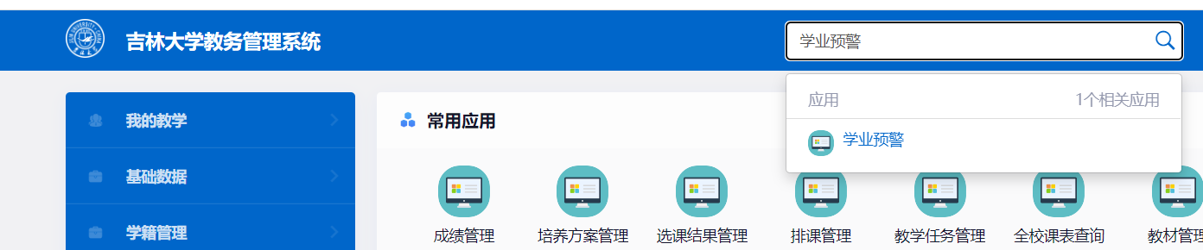
图1-2

2 学业预警

2.1 学业预警方案设置
学业预警方案，如图2-1所示
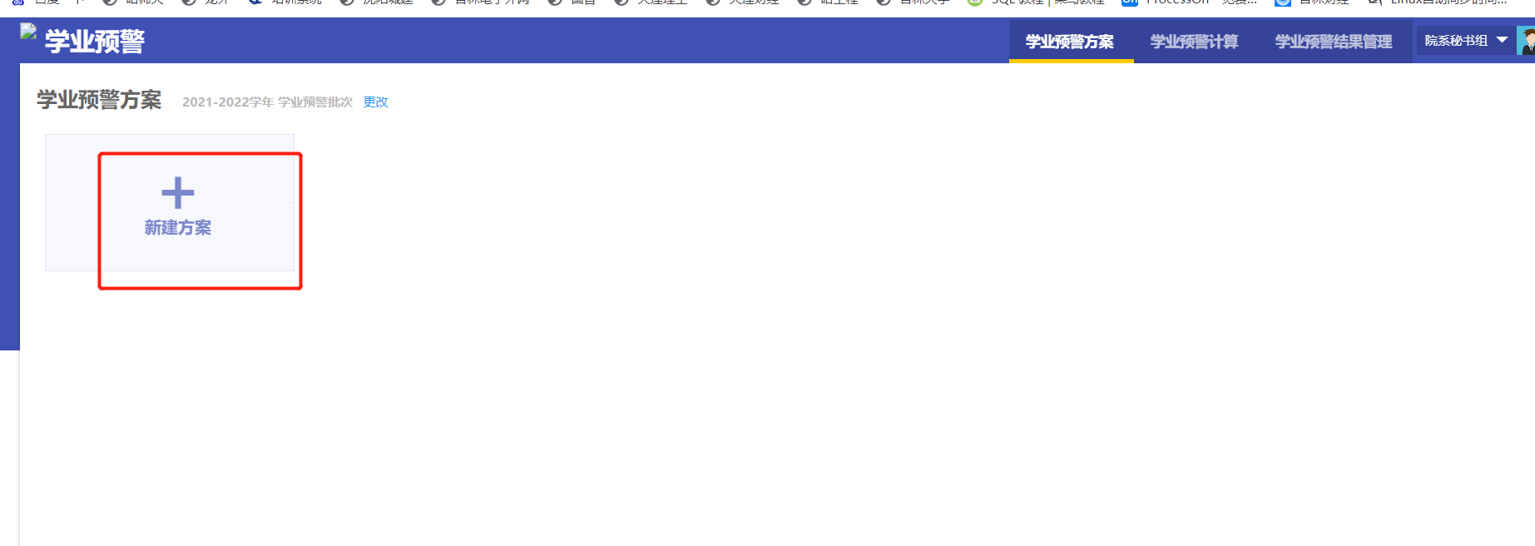
图2-1
【新建方案】针对不同年级专业的学生，设置不同的学院预警方案，如图2-2所示
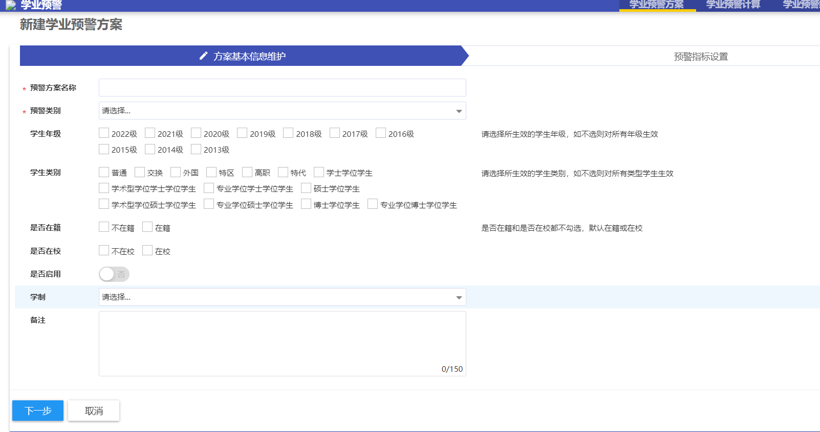
图2-2
【说明】：每次新建预警方案需要考虑不同专业不同年级不同预警程度，预警指标中“及格学分比率”是学生所获及格课程学分之和比上培养方案总学分之和，当选择参数“是否自定义应修课程”为是时，计算规则变为学生所获及格课程学分之和比上设置的应修课程学分之和

2.2 学业预警计算
1、根据设置的不同预警方案，对不同年级专业的学生按照预警指标进行批量筛选，且本界面只展示预警结果非正常的学生
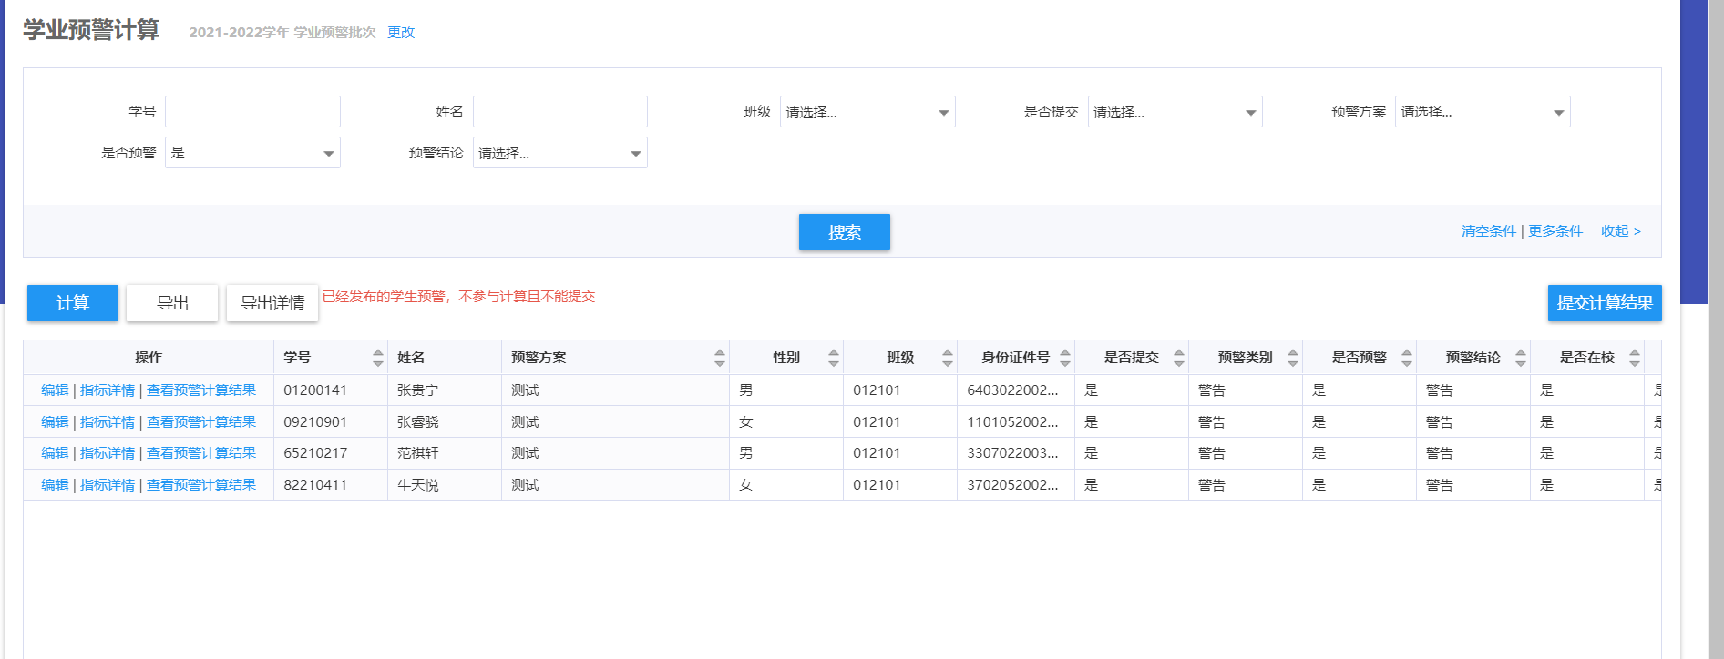
【计算】选择预警方案和计算的学生进行学业预警的筛查
【导出】导出界面数据
【导出详情】导出被预警学生计算学年学期的成绩详情
【编辑】修改学生预警结论
【指标详情】查询该名学生预警指标项计算情况
【查看预警计算结果】查询计算学年学期学生获得成绩情况
【提交计算结果】学生预警情况都已经完成后，就可以提交预警结果至学业预警结果管理菜单中

2.3 学业预警结果管理
1、学业预警结果管理菜单可以将预警结果为非正常的学生在自己的界面查询到学业预警情况，已经学业预警对应指标规定，也可以查询到自己被预警次数，若对学生预警结果有所修改，还可以修改对应学生预警结果
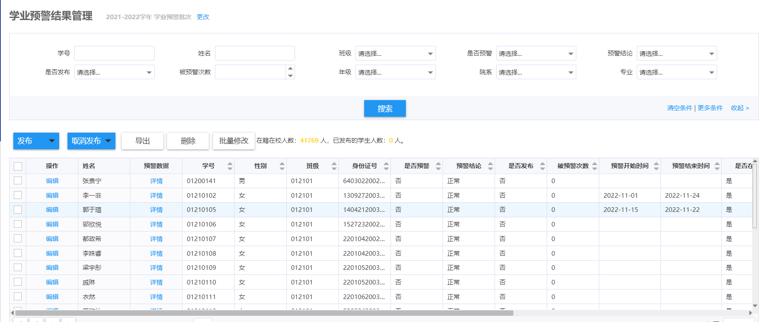
【发布】将学生学业预警结果公布给学生查询
【取消发布】学生学业预警结果取消给学生查询
【删除】删除某个学生学业预警结果
【批量修改】修改某个或多个学生预警结果，注意，已经发布的结果不可以修改，需要取消发布后才可以修改

